Анкета животного без владельца от 13.05.2025 г.

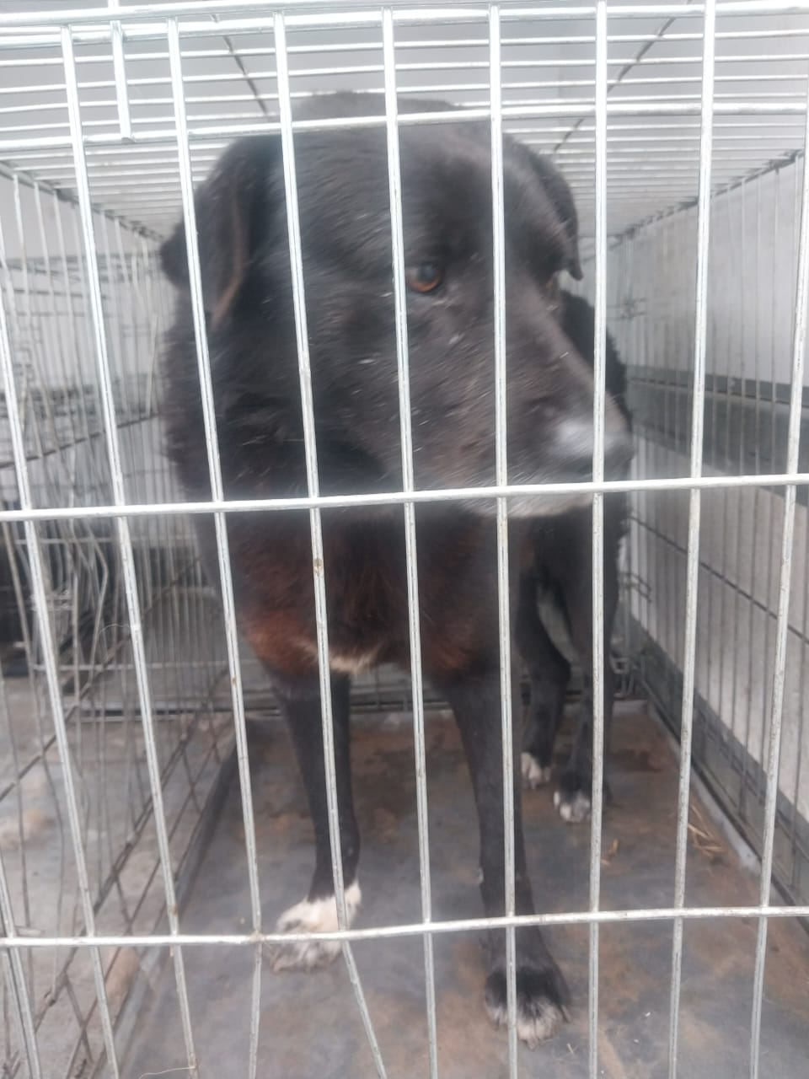 | Дата отлова, место (район, улица) | 13.05.2025 г.  Г.Ставрополь,ул.Некрасова,86
 | Вид, пол животного | Кобель
 | Окрас животного | Черный
 | Инд. номер/маркировка животного
 | Дата операции

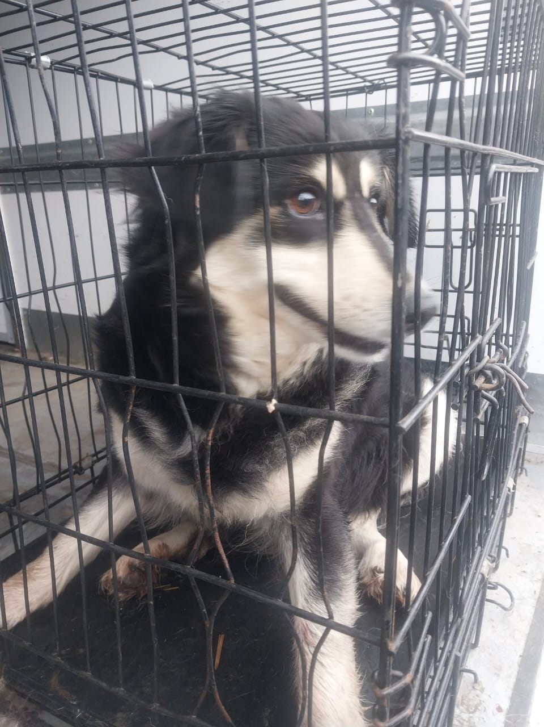 | Дата отлова, место (район, улица) | 13.05.2025 г.  г.Ставрополь, ул.Некрасова,86
 | Вид, пол животного | Сука
 | Окрас животного | Черная
 | Инд. номер/маркировка животного
 | Дата операции

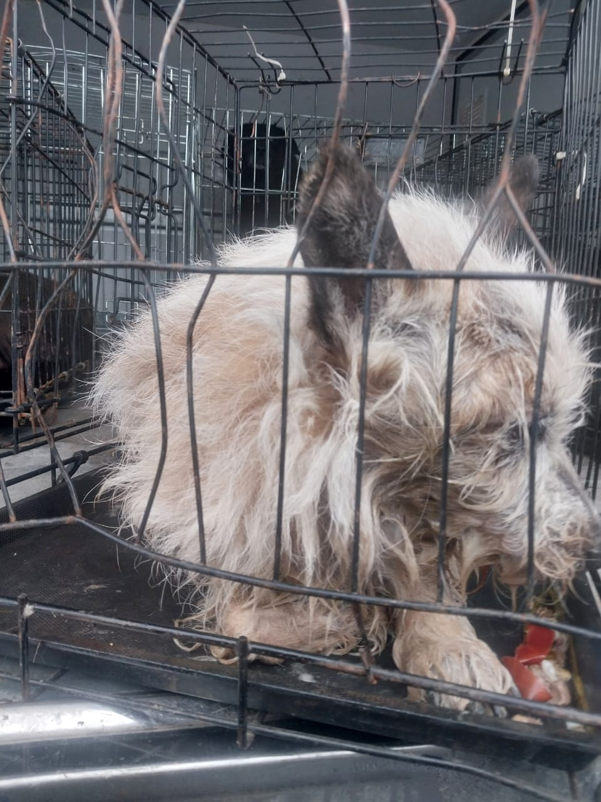 | Дата отлова, место (район, улица) | 13.05.2025 г.  г.Ставрополь,ул.Заводская,5
 | Вид, пол животного | Кобель
 | Окрас животного | Белый
 | Инд. номер/маркировка животного
 | Дата операции

